متوسطة : عبدلي جلول ببوكعبن بوقادير. السنة الدراسي 2021/2022
المستوى: أولى متوسط المدة : 1سا ونصف.
إختبار الثلاثي الثالث في مادة العلوم الفيزيائية والتكنولوجيا

الاسم واللقب........................................... القسم:...............الفوج:............... العلامة: 20 /...
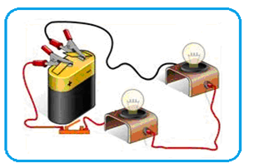
الوثيقة01
الوضعية الأولى: (06ن)
انجز محمد تركيبا كهربائيا موضحا في الوثيقة01
- أ- حدد نوع ربط المصباحين في هذه التركيبة .
.......................................................................................
ب- برايك كيف يكون توهج كل من المصباحين ؟
........................................................................ .................
2- صف ما يحدث عند نزع أحد المصباحين من غمده.معللا اجابتك.
....................................................................................................................................................................................................................................................................................
3- ارسم المخطط النظامي لهذا التركيب الكهربائي ،موضحا
عليه اتجاه التيارالكهربائي.

الوضعية الثانية : (06ن)
تناولت في مقطع المادة وتحولاتها بعض من المقادير الفيزيائية ورموزها وكذا وحدات قياسها وبأي جهاز يتم قياسها.
-لاحظ الصور في الوثيقة 2 وأكمل الجدول .
الصورة1 | الصورة2 | الصورة3 | الصورة4
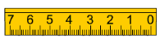 | 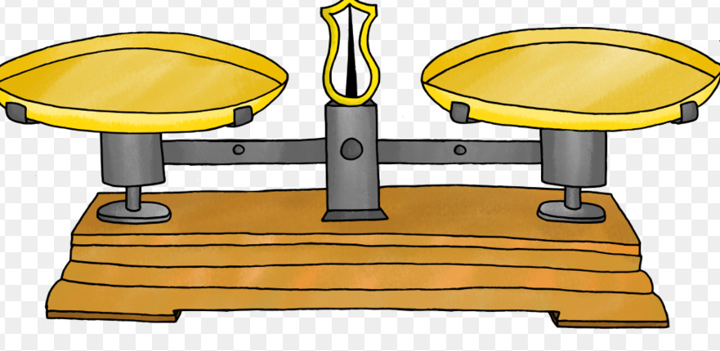 | 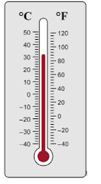  الوثيقة -02- | 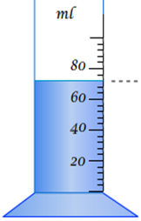

الصفحة 1/2
 | الصورة01 | الصورة2 | الصورة3 | الصورة4
اسم الجهاز | ..................... | ...................... | .................. | ...................
رمز المقدار الذي يقيسه | .................... | ..................... | ..................... | ....................
وحدة القياس | ................. | .................... | ..................... | .................

الوضعية الإدماجية : (8ن)
بهدف ترسيخ الموارد المعرفية في مادة العلوم الفيزيائية ،قررأحمد وأنس إنجاز تركيب
كهربائي يوافق المخطط في الوثيقة 03.
1-1- صف ما يحدث عند غلق القاطعة .
200mL
ماء
مقطر
...................................................................................................................
...................................................................................................................
1-2- اقترح أحمد إضافة 20g من الملح الى الماء المقطر.
- صف ما يحدث في هذه الحالة.
........................................................................................................
الوثيقة -03-
- ماذا تستنتج ؟
..........................................................................................................................................
..........................................................................................................................................
2- بعد الانتهاء من التجربة في الوثيقة 03 تبادر الى ذهن أحمد عدة تساؤلات ،فطرحها على زميله:
2-1- حدد نوع الخليط ( ماء مقطر + ملح ) .
.........................................................................................................................................
- تعرف على دور كل من الماء المقطر والملح بعد مزجهما وسم الخليط الناتج.
.........................................................................................................................................
- احسب التركيز الكتلي للخليط (ماء مقطر + ملح ).
القانون..................................................................................................................................
التطبيق العددي........................................................................................................................
النتيجة..................................................................................................................................
2-2- أراد أنس فصل الملح عن الماء باستعمال الجهاز الموضح في الوثيقة 04
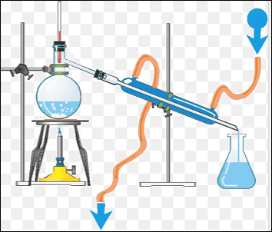
- سم العملية التي تسمح بذلك واذكر مراحلها.
العملية : ...........................................................................................
مراحلها : ...........................................................................................
......................................................................................................
3- أضاف أنس كمية أخرى من الملح في الاناء ومزج جيدا فلاحظ ترسب الملح
اسفل الإناء ولم يذب كليا فيه.
- فسرسبب ذلك
.......................................................................................................
.......................................................................................................
الوثيقة -04-

إنك لا تخسر حقا إلا إذا توقفت عن
المحاولة.
بالتوفيق للجميع وعطلتكم سعيدة
أستاذ المادة

الصفحة 2/2

